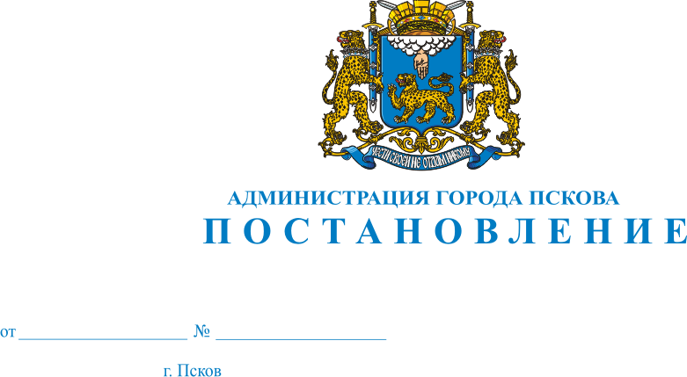
1071
30.06.2017
О проведении конкурсного отбора на предоставление субсидий социально ориентированным некоммерческим организациям на реализацию социальных проектов на территории муниципального образования «Город Псков»

В целях оказания поддержки социально ориентированным некоммерческим организациям, в соответствии с Постановлением Администрации города Пскова от 14.04.2014 № 738 «Об утверждении Положения о порядке предоставления субсидий социально ориентированным некоммерческим организациям на реализацию социальных проектов на территории муниципального образования «Город Псков», руководствуясь статьями 32 и 34 Устава муниципального образования «Город Псков», Администрация города Пскова

ПОСТАНОВЛЯЕТ:

1. Объявить прием заявок на предоставление субсидий социально ориентированным некоммерческим организациям на реализацию социальных проектов на территории муниципального образования «Город Псков» с 05 июля 2017 года по 25 июля 2017 года. Срок подведения итогов конкурсного отбора - не позднее 23 августа 2017 года.
2. Общий объем предоставляемых по конкурсу субсидий - 500,0 тыс. руб., максимальный размер предоставляемой по конкурсу субсидии - 250,0 тыс. руб., количество предоставляемых по конкурсу субсидий - 2.
3. Опубликовать настоящее постановление в газете «Псковские новости» и разместить на Официальном сайте муниципального образования «Город Псков» в сети Интернет.
4. Настоящее Постановление вступает в силу с даты его официального опубликования.
5. Контроль за исполнением настоящего Постановления возложить на заместителя Главы Администрации города Пскова Иванову Т.Л.

Глава Администрации города Пскова И.В. Калашников

